Краткие « Правила соревнований «Фулл-контакт Айки-дзюцу» от 10.02.14 :
Весовые категории для соревнований по Современному Айки-дзюцу ( в КГ )
Младшие мальчики 8 – 9 лет | -25 -30 -35 -40 +40 (не больше, чем на 10кг)
Младшие мальчики 10 – 11 лет | -35 -40 -45 -50 +50 (не больше, чем на 10кг)
Мальчики 12 – 13 лет | -40 -45 -50 -55 +55 (не больше, чем на 10кг)
Юноши 14 – 15 лет | -50 -55 -60 -65 +65 (не больше, чем на 10кг)
Юниоры 16 – 17 лет | -55 -60 -66 -73 -81 +81 (не больше, чем на 20кг)
Мужчины, с 18 лет | -55 -60 -66 -73 -81 -90 +90 (без ограничений по превышению)
Весовые категории для участниц женского пола устанавливаются после взвешивания, по факту!
-Объединение весовых категорий не допускается, однако спортсмены могут, по желанию, перейти в более тяжелую весовую категорию
или принимать участие в нескольких весовых категориях, низшая из которых должна соответствовать собственному весу спортсмена.
Одежда и защитное снаряжение участников:
- Спортсмены выступают босиком, в чистом и не рваном кэйкоги ( тренировочный костюм, аналогичный покрою «кимоно» для дзюдо
или каратэ-до) в цветах и с эмблемами своего клуба, при этом какие-либо рекламные надписи на нём не допускаются!
Рукава ,как минимум, должны закрывать середину предплечья; штанины - середину голени;
полы куртки ,как минимум, должны полностью прикрывать пах бойца; Подворачивание рукавов или штанин не допускается.
- Спортсмен, вызываемый первым( «АКА»-«Красный»), повязывает красный пояс и становится слева от рефери;
Второй спортсмен( «ШИРО»-«Белый»), повязывает белый пояс; Ношение других поясов во время соревнований не допускается!
- Защитные приспособления должны соответствовать стандарту, установленному организаторами соревнований,
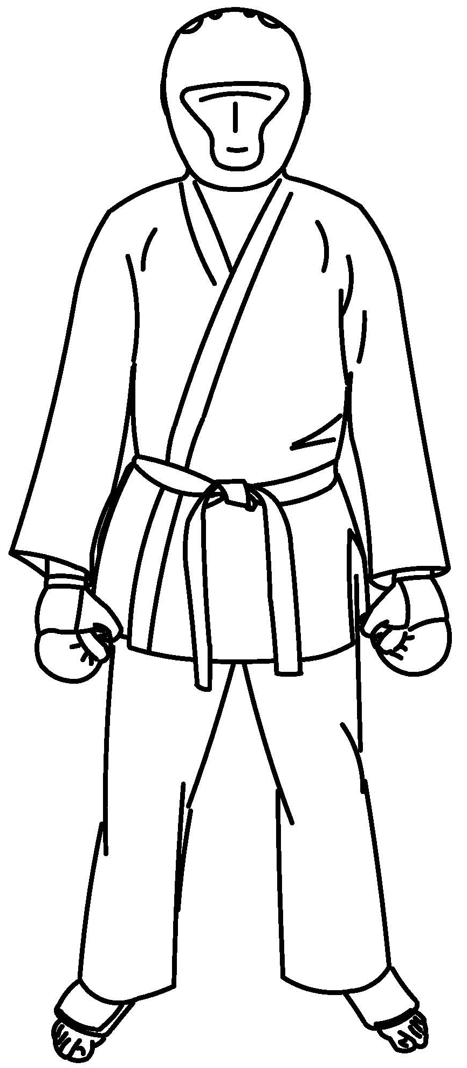
и отвечать требованиям безопасности:

- накладки на кисть с открытыми пальцами ( «KOГАKЭ» )- минимальная толщина в «рабочей зоне» накладки-2см !;
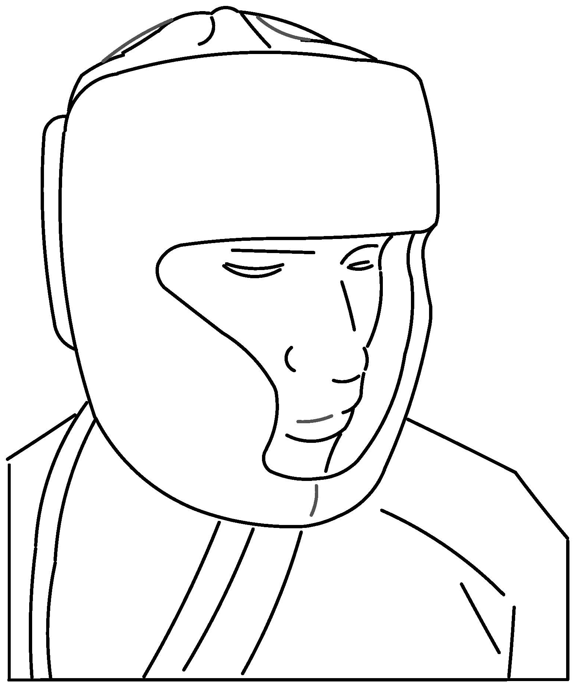
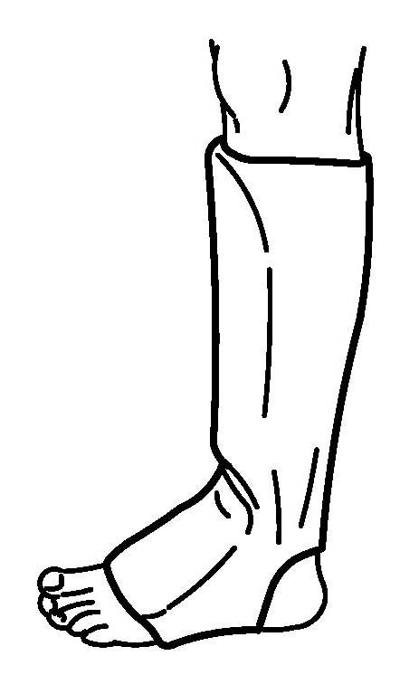

- «раковину» - бандаж на пах ( «KИН-АТЭ» ) ;
Одевается под брюки!

- мягкие трикотажные щитки на голень ( «СУНЭ-АТЭ» );

- защитный шлём мягкого типа ( «КАБУТО» ), с открытой лицевой частью, но закрытой нижней челюстью-
обязательно для всех, кроме взрослых; по желанию участника допускается использование капы.

- Использовать другое защитное снаряжение, бинтовать руки или ноги запрещено. Исключение составляют случаи травмы,
полученной в ходе данных соревнований, что подтверждается врачом соревнований.

- Во время боя запрещено ношение очков, контактных линз, съемных зубных протезов и украшений.

- Длинные волосы должны быть убраны под резинку. Руки и ноги должны быть чистыми, ногти на руках и ногах – подстриженными.

- Лица женского пола обязаны одевать под кэйкоги длинную футболку , заправляемую в брюки(по желанию- нагрудник и женский бандаж).

Положения соперников:

1. Во время схватки соперники могут находиться в положении стоя или лежа:
-Положением стоя считается такое положение, при котором спортсмен касается ковра только стопами.
-Положением лежа считается такое положение, при котором спортсмен касается ковра какой-либо частью тела, кроме стоп.
2. Бойцы в ходе схватки могут разновременно или одновременно находиться в одном из указанных положений. При этом боец, находящийся сверху относительно своего соперника, считается атакующим, а боец, находящийся снизу - защищающимся.
3. Находиться в положении лежа спортсменам можно не более 20 секунд за один боевой эпизод, но количество боевых эпизодов,
при которых один или оба бойца ведут поединок в положении лежа, настоящими Правилами не ограничивается.

Время поединков:
- Основная схватка / Шобу длится:
мальчики - 1,5мин.; юноши - 2мин.; Юниоры, и взрослые – 3мин. чистого времени;
- В случае если основная схватка не выявила победителя, назначается дополнительная схватка / Фукусэн – 1мин.;

- Отсчет времени поединка начинается по команде рефери «Хадзимэ!»(Начинайте!).Чистое время поединка – до команды
рефери «Ямэ!» (Стоп!).
- Начало и конец поединка обозначаются одиночным сигналом. Технический прием, выполненный одновременно с сигналом
об окончании времени, засчитывается как проведённый. Технический прием, выполненный после сигнала, не засчитывается.

Разрешенные технические действия:
-контактные удары руками, ногами в голову ,туловище и по ногам, кроме запрещённых; удары локтями и коленями в корпус или бедро;
-нанесение ударов в захвате, кроме запрещённых;
-борьба в стойке (броски, подсечки и переводы на пол ), и в положении лёжа;
-любые болевые и удушающие приемы в стойке и в положении лёжа, кроме запрещённых;
-обозначение «добивания» из положения стоя( непосредственно сразу после броска) чётким и акцентированным ударом
руки( 2 раза ) или ноги(«топчущий» удар на расстоянии 10-30см от головы соперника) в незащищённую руками голову соперника.

Запрещенные действия:
- удары по шее со всех сторон; удары в затылок и область позвоночника по всей его длине;
- удары непосредственно по коленному суставу выпрямленной ноги;
- удары в пах; удары в положении лёжа(партере);
- надавливания на глаза, позвоночник, пах; надавливания в/на лицо пальцами;
- удары локтями, коленями, пяткой или раскрытой ладонью в голову; удары головой;
- удары в голову с обхватом шеи соперника другой рукой;
- неконтролируемые* удары «размашкой» или разворотом; удары рукой без защитной перчатки;

- удушения пальцами рук; зажимание чем-либо носа или рта соперника;
- болевые приемы на позвоночник; болевые приемы на пальцы конечностей; болевые приёмы «рывком» в последней фазе выполнения;
- броски на голову и шею; броски с одновременным падением на соперника; прыжки и падения на уже лежащего соперника;
- подъёмы и удары соперника спиной о ковёр в борьбе лёжа; броски захватом за шею, когда соперник лежит или находится на четвереньках;
- проведение болевого или удушающего приема спортсмену, находящемуся в «нокдауне».
- захваты зубами ; захваты пальцев рук или ног, волос, ушей, носа, кожи на лице, половых органов или любого защитного снаряжения непосредственно ; попытки царапаться или плеваться;
- захваты противника без борьбы более 10 секунд;
- повторяющиеся повороты спиной к сопернику или «ныряния»головой ему в ноги без проведения эффективной техники;
- простое выталкивание или вынос соперника за пределы рабочей зоны;
- уклонение от схватки одним или обоими бойцами ( «Ёваки» ) более 20секунд;
- выход за пределы рабочей зоны татами двумя ногами во время поединка ( «Дзёгай» );
- технические действия в стойке вне рабочей зоны татами;
- технические действия после команды «Ямэ!» и до команды «Хадзимэ!»; уход с ковра после команды «Ямэ!» без разрешения рефери;
- перевязывание своего костюма, попытки снять или поправить защитное снаряжение без разрешения рефери;
- необоснованное затягивание времени перерывов в схватке; симуляция травмы;
- потеря самоконтроля, разговоры на ковре; игнорирование команд рефери; попытки повлиять на решение судей
(по согласованию с арбитром - наказывается дисквалификацией бойца на этот бой !!);
- .Представителям команд запрещается каким-либо образом инструктировать спортсмена с момента его выхода на татами,
а также комментировать судейство!
- грубое, недисциплинированное, неэтичное поведение бойца или представителей его команды по отношению к сопернику, судьям,
участникам или зрителям (по согласованию с Главным судьёй соревнований - наказывается полной дисквалификацией бойца !!);

*) Удар считается неконтролируемым, если перед и при нанесении удара спортсмен не видит цели своего удара.

-Если судьи не замечают проведенного одним из бойцов запрещенного приема, то пострадавшему разрешается подать сигнал голосом или жестом.

Оценка технических действий:
«Кока» -«Оцениваемое техническое действие» (оценку выносят рефери и боковые судьи) :
-Чётко акцентированный и безответный удар или непрерывная серия ударов в незащищенную голову;
- Бросок или контр-бросок с ПАДЕНИЕМ на пол ( с выходом в верхнюю позицию, как минимум, на 2 сек.);
Бросок не засчитывается, если оба соперника упали на бок!
«Юко» -«Эффективное действие» (оценку выносят рефери и боковые судьи):
Бросок из стойки, после которого спортсмен остался в положении стоя
Удары в голову,торс или ногу:
- Нокдаун в стойке, до 5 сек. - временная потеря желания или возможности вести поединок (зашатался, подсел, опусти руки);
- Согнулся от удара в корпус; Волочит ногу или захромал, показывает боль;

«Вадза-ари» - «Техническое преимущество» (оценку выносит рефери):
Бросок из стойки, после которого спортсмен остался в положении стоя и обозначил «добивание» чётким и акцентированным ударом
руки(2 раза) или ноги( «топчущий» удар на расстоянии 10-30см от головы соперника ) в незащищённую руками голову соперника.
Удары в голову,торс или ногу:

- Нокдаун в стойке, до 10 сек. ;
Отсчёт времени нокдауна рефери ведёт до тех пор, пока боец не примет защитную позицию «камаэтэ»!
- Нокдаун с падением или временным переходом в положение лёжа ( коснулся татами любой частью тела, кроме ступней ног );

«Иппон» - «Чистая победа» (оценку выносит рефери):
- В случае неявки или дисквалификации одного из спортсменов;
- Две оценки «Вадза-ари» ;
- Нокаут ( Нокдаун в стойке или с падением, больше 10 сек. ) ;
- Спортсмен выполнил удушающий или болевой прием на руку или ногу , при котором:

- соперник потерял сознание;
- соперник признал себя побежденным, т.е. несколько раз похлопал рукой по татами или телу противника, либо подал любой сигнал голосом;
- рефери остановил схватку, т.к. посчитал, что прием выполнен достаточно эффективно и что дальнейшее его проведение приведет к травме.

Судейство:
1. В целом, поединки судит бригада судей, состоящая из арбитра, возглавляющего судейскую комиссию, рефери и боковых судей.
2. Судейская комиссия, расположенная вне ковра, включает в себя арбитра ( вызывает участников поединка, ведёт подсчёт оценок и
объявляет победителя), судью-секундометриста, секретаря( ведёт протоколы и пр.) и судью-информатора( выставляет оценки и
наказания на информационном табло на основе указаний арбитра ); Отдельно расположен врач соревнований.
3. Непосредственно на татами судят рефери ( с красной нарукавной повязкой на левой руке )и боковые судьи ( с красным флажком
в левой руке, и белым флажком в правой руке, или с красной нарукавной повязкой на левой руке );
4. Рефери во время поединка выносит оценки и наказания, показывая их жестами ( см.Приложение №1 )и дублируя голосом;
Боковые судьи выставляют оценки «Кока» и «Юко» ,показывая их флажком соответствующего цвета,или рукой с нарукавной повязкой.
5. Арбитр ведёт подсчёт оценок «Кока» и «Юко», исходя из «правила большинства», т.е.,если из 3-х судей хотя бы 2-е показали оценку
«Кока» или «Юко» - она засчитывается, и транслируется на информационном табло;
6. Оценка «Юко» всегда перевешивает любое количество «Кока», оценка «Вадза-ари» всегда перевешивает любое количество «Юко»!
7. Бой останавливается только при вынесении рефери оценок «Вадза-ари» или «Иппон», назначении наказания за нарушение правил или
выход за пределы рабочей зоны татами, по истечении времени на борьбу в положении лёжа( 20сек. ), по требованию арбитра, а также тогда,
когда рефери посчитает нужным!
8. При равенстве технических действий (по истечении времени дополнительного поединка) победа по оценкам присуждается решением
бригады судей спортсмену, выполнившему первым техническое действие и не имеющему предупреждений (наказаний );
9. Бросок, начатый в рабочей зоне татами, а законченный вне этой зоны, засчитывается, если атакующий боец не заступил в зону
безопасности в момент проведения приёма.
10. Болевой или удушающий прием проводятся до команды рефери: «Ямэ!».
(для младших мальчиков- рефери сам останавливает бой, если считает, что «защищающийся» не может продолжать
сопротивление!. Действия рефери НЕ ОСПАРИВАЮТСЯ!)

Предупреждения и Наказания(выносит рефери):
«Хансоку-Чуй»: первое устное предупреждение за «нарушение правил» ;указательный палец рефери направлен в колени спортсмена;
«Хансоку-Чуй-2»: второе предупреждение за «нарушение правил» + оценка «кока» сопернику;
«Хансоку-Чуй»-3: третье предупреждение за «нарушение правил» + оценка «юко» сопернику;
«Хансоку-Чуй»-4: четвёртое предупреждение за «нарушение правил» + «Хансоку Макэ» ;

«Дзёгай -Чуй»: первое устное предупреждение за «выход из рабочей зоны татами»;указательный палец рефери направлен в колени спортсмена;
«Дзёгай -Чуй-2»: второе предупреждение за «выход из рабочей зоны татами» + оценка «кока» сопернику;
«Дзёгай -Чуй»-3: третье предупреждение за «выход из рабочей зоны татами» + оценка «юко» сопернику;
«Дзёгай -Чуй»-4: четвёртое предупреждение за «выход из рабочей зоны татами» + «Хансоку Макэ» ;

«Хансоку-Маке / Шиккаку»: проигрыш схватки ( за нарушение правил или 4-й «Дзёгай -Чуй» ), и, последующая за этим, дисквалификация;
Указательный палец рефери направлен в лицо спортсмена.
- Опоздание на ковёр после официального вызова: вызов повторяется через 30сек.,а ещё через 30сек. включается система «Хансоку-Чуй»,
с объявлением предупреждений за «нарушение правил» и вынесением оценок сопернику!
- В случае травмы, максимальное время нахождения у врача ограничивается 1мин. ,после чего включается система «Хансоку-Чуй»,
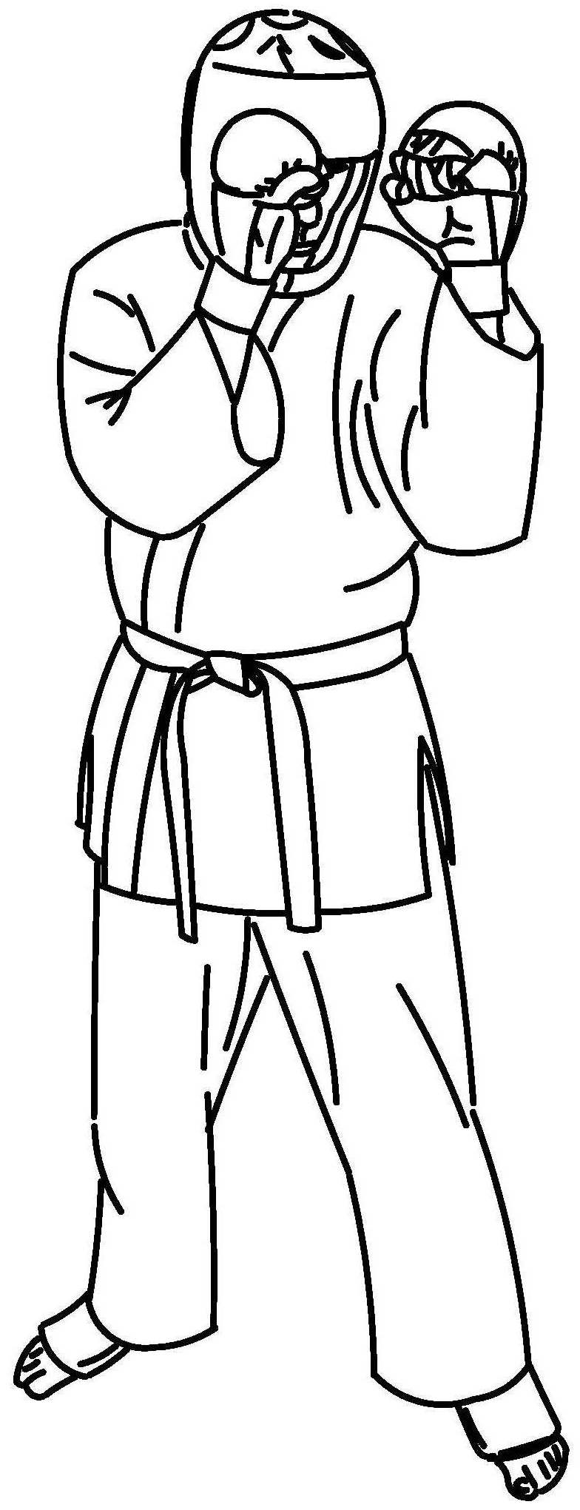
с объявлением предупреждений за «нарушение правил» и вынесением оценок сопернику!
Примечание: все жесты выполняются чёткой отмашкой от груди!
Команды, подаваемые рефери в ходе поединка:
Мото-но-ичи – «Занять исходную позицию!»;
Рэй – приветствие(поклон в сторону арбитра ; поклон рефери; поклон друг другу );
Камаэтэ – «Принять защитное положение!»( подняв согнутые в локтях руки на уровень груди или выше ,
показывая свою готовность к схватке );
Хадзимэ – «Начать бой!» или «Продолжить бой!»: слегка согнутые в локтевых суставах руки ( ладони раскрыты, развернуты внутрь
на высоте груди ) развести немного в стороны, после чего резким движением вернуть руки в исходное положение;
Ямэ – «Стоп!»/«Остановка поединка»( рука с раскрытой ладонью опускается «рубящим» движением от уровня лица вертикально вниз );
Хансоку – нарушение правил; Хансоку-Чуй – предупреждение за нарушение правил;
Хансоку Макэ – проигрыш схватки из-за нарушения правил, и, последующая за этим, дисквалификация (на данный поединок);
Шиккаку - дисквалификация вообще, как таковая(на поединок или на данные соревнования);
Дзёгай – выход за пределы рабочей зоны татами двумя ногами; Дзёгай-Чуй – предупреждение за выход из рабочей зоны татами;
Кока -«Оцениваемое техническое действие», Юко - «эффективное действие», Вадза-ари - «техническое преимущество», Иппон - «чистая победа»;
Но-качи – просто победа ….кому-то( например, «АКА-но-качи» );
Вадза-ари-авасэтэ-иппон – чистая победа, полученная после второго Вадза-ари (нокдауна), дословно: «по-сумме двух вадза-ари».
Хикивакэ – ничья ( может выносится только в командных соревнованиях! )
Ёваки - «Пассивность», избегание боя , является нарушением правил;
Хантэй –судейское совещание; присуждение победы решением судейской бригады( «Юсэй-гачи» );
Фудзюбун - техническое действие, не заслуживающее оценки( рефери показывает это, вращая ладонями перед грудью) ;
Примечание:Если боковой судья не увидел оцениваемое техническое действие ( «Митэйнай»), он может показать это арбитру, закрыв
скрещёнными флажками (или руками ) своё лицо!

Зона соревнований:

- Зона соревнований может состоять из одной или нескольких площадок ( см.Приложение №2 );

- Площадка для соревнований должна представлять собой ровную поверхность, состоящую из матов – «татами» с рабочей зоной размером

от 6 х 6метров и до 8 х 8метров,границей рабочей зоны шириной 1 метр и зоной безопасности шириной 1-2 метра (см.Схему площадки);

- Качественный состав матов рабочей зоны, границы рабочей зоны и зоны безопасности должен быть одинаков. Границы должны быть определяемы только визуально;

- На площадке для соревнований не должен находиться никакой судейский инвентарь или иное оборудование.
Стулья для боковых судей находятся вне зоны безопасности.

